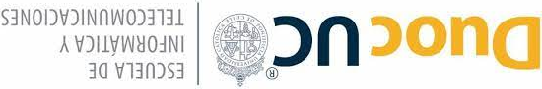

**Evaluación Fase 2**

**Autoevaluación Informe avance Proyecto APT**

Profesor: Alex Zuñiga

Integrante: Leonardo Pavez

Indice

**2. Abstract (Español)** 3

**3. Abstract (English)** 3

**4.Desarrollo de Ingeniería** 4

**4.1 Ajustes a la propuesta** 4

**4.2 Metodología de trabajo** 4

**4.3 Evidencias de avance** 5

**4.4 Cumplimiento de indicadores de calidad** 6

**5. Individual Conclusions** 7

**6. Individual Reflection** 7

# **2. Abstract (Español)**

El proyecto NeoTótem consiste en el desarrollo de un prototipo de tótem inteligente para retail, que integra visión por computador y reconocimiento de voz con el objetivo de recomendar productos personalizados y generar métricas de interacción para la toma de decisiones. La solución contempla un backend en FastAPI, un frontend en Flutter Web en modo kiosk, y un sistema de almacenamiento de datos OLTP y Data Warehouse. Este proyecto busca mejorar la experiencia de compra presencial y aportar herramientas de Business Intelligence a las empresas del sector retail.

# **3. Abstract (English)**

The Neo Totem project focuses on developing a smart kiosk prototype for the retail industry, integrating computer vision and speech recognition to provide personalized product recommendations and collect interaction metrics for decision-making. The solution includes a FastAPI backend, a Flutter Web kiosk frontend, and an OLTP plus Data Warehouse system for data storage. This project aims to enhance the in-store shopping experience and deliver Business Intelligence tools to support retailers’ strategic decisions

# **4.Desarrollo de Ingeniería**

## **4.1 Ajustes a la propuesta**

Durante esta fase se realizaron ajustes a la propuesta inicial considerando las dificultades técnicas, los facilitadores disponibles y la retroalimentación recibida. La principal dificultad fue la complejidad en la integración de los módulos de visión por computador y reconocimiento de voz. Para enfrentarlo, se optó por priorizar pruebas iterativas con entregables más pequeños y utilizar modelos preentrenados (YOLOv8 y Whisper/Vosk), lo que facilitó el avance sin comprometer los plazos. Como facilitadores, destacaron la organización del trabajo en GitHub, el uso de wireframes en Figma y la retroalimentación del docente, que orientó la priorización de las tareas críticas.

## **4.2 Metodología de trabajo**

Se aplicó una metodología híbrida que combina un enfoque en cascada para las fases principales (análisis, desarrollo, integración y presentación) con prácticas ágiles para la construcción de módulos. Esto permitió organizar el trabajo en sprints semanales, con objetivos alcanzables y entregables parciales. La planificación fue monitoreada mediante GitHub Projects y reuniones periódicas, lo que aseguró un seguimiento continuo y ordenado, en línea con los estándares de la disciplina.

## **4.3 Evidencias de avance**

En esta fase se generaron distintas evidencias que dan cuenta del progreso del proyecto:

* **Modelo de datos OLTP y Data Warehouse**: diagramas y scripts iniciales implementados.

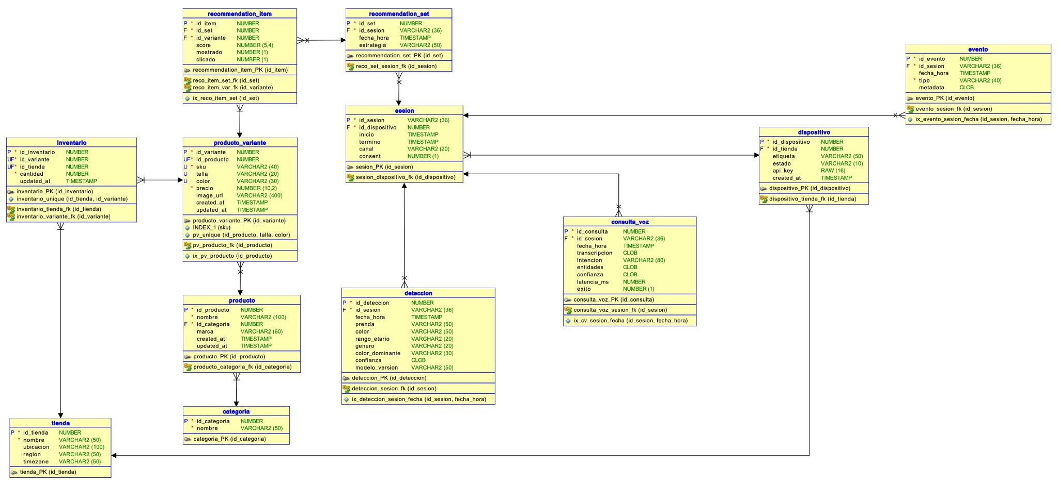

* **Backend en FastAPI**: endpoints básicos desarrollados para detección, voz y recomendaciones, con documentación en Swagger/Open API.
* **Frontend en Flutter Web (modo kiosk)**: prototipo inicial con pantallas de inicio, recomendaciones y consultas por voz.
* **Wireframes en Figma**: prototipos de interfaz que validan la experiencia de usuario.

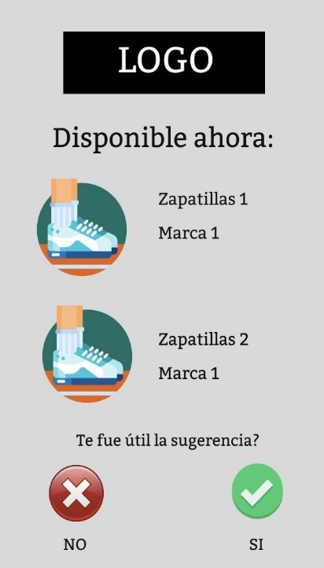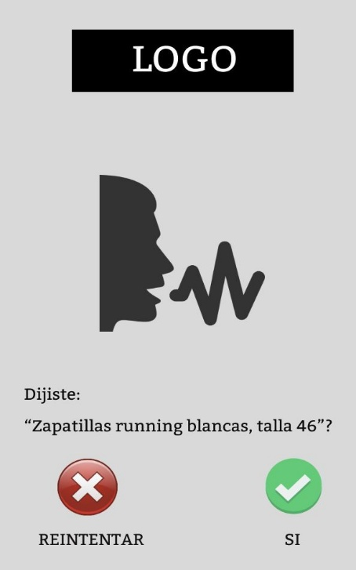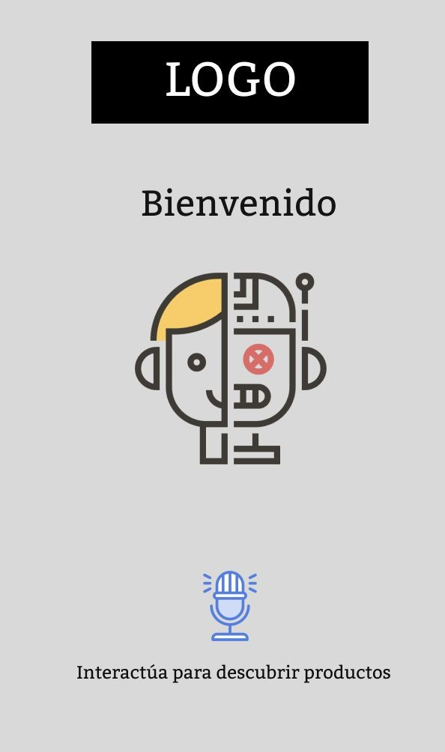

* **Repositorio GitHub**: historial de commits y control de versiones que respaldan el desarrollo colaborativo.

## **4.4 Cumplimiento de indicadores de calidad**

El informe de avance cumple con los indicadores de calidad establecidos por la disciplina. Presenta objetivos claros y coherentes con el perfil de egreso de Ingeniería en Informática. Mantiene consistencia metodológica y técnica en la descripción de fases, actividades y evidencias. Los entregables desarrollados (modelo de datos, endpoints en FastAPI, prototipo en Flutter Web, wireframes y repositorio en GitHub) cumplen con los estándares definidos en ingeniería de software. Además, se utiliza un lenguaje técnico preciso, con redacción clara y ortográficamente correcta. Finalmente, el formato del documento respeta lo establecido para informes técnicos: portada, índice, abstract en dos idiomas, desarrollo de ingeniería, conclusiones y reflexiones individuales.

**5. Individual Conclusions (Conclusiones Individuales)**

Español:

Como responsable de la elaboración de los informes de avance, concluyo que esta fase permitió consolidar la documentación del proyecto NeoTótem de manera clara y estructurada. La organización de la información técnica proporcionada por el equipo de desarrollo fue fundamental para comunicar efectivamente el progreso, los ajustes realizados y las evidencias generadas. Este proceso reforzó la importancia de mantener una documentación precisa y alineada con los estándares de la ingeniería en informática, facilitando la trazabilidad del proyecto y su evaluación.

English:

As the person responsible for preparing the progress reports, I conclude that this phase allowed for the consolidation of the Neo Totem project documentation in a clear and structured manner. Organizing the technical information provided by the development team was essential to effectively communicate the progress, adjustments made, and evidence generated. This process highlighted the importance of maintaining accurate documentation aligned with computer engineering standards, facilitating project traceability and evaluation.

# **6. Individual Reflection**

Español:

Mi participación centrada en la elaboración de informes me permitió desarrollar una comprensión integral del proyecto NeoTótem, a pesar de no estar directamente involucrado en la codificación. Aprendí a sintetizar información técnica compleja y a comunicarla de manera accesible, lo cual es una competencia valiosa en el perfil de un ingeniero. La interacción con el equipo técnico para recopilar datos y validar avances fue clave para garantizar la precisión del informe. Reflexiono sobre la necesidad de mejorar la estandarización de los formatos de entrega de información por parte de los desarrolladores para agilizar aún más el proceso de documentación en futuras fases.

English:

My involvement, focused on report preparation, allowed me to develop a comprehensive understanding of the Neo Totem project, even though I was not directly involved in the coding. I learned to synthesize complex technical information and communicate it in an accessible manner, which is a valuable skill for an engineer's profile. Interacting with the technical team to gather data and validate progress was key to ensuring the accuracy of the report. I reflect on the need to improve the standardization of information delivery formats from developers to further streamline the documentation process in future phases.